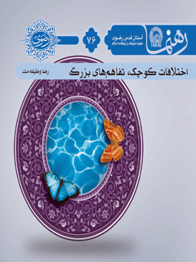

رهنما 76 اختلافات کوچک تفاهم های بزرگ


ghaemiyeh.com

فهرست مطالب
مشخصات کتاب 4
اشاره 5
اختلاف های کوچک، تفاهم‌های بزرگ 8
درآمد 9
فصل اول : عوامل اختلاف همسران 10
اشاره 10
۱.۱. عوامل آشکار اختلاف همسران 12
اشاره 12
۱.۱.۱. دوران نامزدی و عقد 12
۲.۱.۱. دخالت‌های اطرافیان 13
۳.۱.۱. انتقاد از خانوادۀ همسر 14
۴.۱.۱. برانگیختن غیرت و حسادت همسر 15
۵.۱.۱. مسائل اقتصادی و فقر 16
۶.۱.۱. اوقات فراغت: مسافرت و تفریح و سرگرمی 18
۷.۱.۱. رازگویی 19
۸.۱.۱. سرزنش 20
۹.۱.۱. بدگمانی 21
۱۰.۱.۱. اعتیاد 21
۱۱.۱.۱. ناهمسویی بینش‌ها و باورهای مذهبی 22
۱۲.۱.۱. عوامل اجتماعی و فرهنگی 24
۱۳.۱.۱. اختلاف‌نظر در عقاید سیاسی 27
1.2. عوامل ناآشکار اختلاف همسران 30
اشاره 30
۱.۲.۱. تعهد و وفاداری 30
۲.۲.۱. مراقبت و اهمیت 32
۳.۲.۱. قدرت و کنترل 33
۴.۲.۱. قدردانی 34
۵.۲.۱. نیازهای جنسی 35
فصل دوم :راهکارهای حل اختلاف همسران 38
اشاره 38
2.1. به‌رسمیت‌شناختن اختلاف، نه انکار 39
۲.۲. بیان جرئتمندانۀ احساسات و خواسته‌ها و افکار 39
۳.۲. رعایت مقررات گفت‌وگو با همسر 42
۱.۳.۲. مقررات مربوط به گوینده 42
۲.۳.۲. مقررات مربوط به شنونده 43
2.4. اطلاع‌نیافتن و دخالت‌نکردن اطرافیان (علنی‌نکردن مسائل بین خانواده‌ها) 44
۵.۲. تعیین واقع‌بینانه و پذیرش سهم خود در مشکلات 44
2.6. اولویت‌بخشی به همسر و زندگی مشترک خود 45
2.7. مشارکت‌جویی با همسر در مسیر حل اختلاف 46
2.8. یاری‌جستن از مراکز و افراد باتجربه و خیرخواه 47
2.9. گذشت و بخشش 48
برای مطالعۀ بیشتر 49

مشخصات کتاب
سرشناسه : وظیفه‌مند، رضا، ۱۳۵۹ -
عنوان و نام پدیدآور : اختلاف‌های کوچک ، تفاهم‌های بزرگ/ نویسنده رضا وظیفه‌مند؛ به سفارش آستان قدس رضوی، معاونت تبلیغات و ارتباطات اسلامی.
مشخصات نشر : مشهد: انتشارات قدس رضوی،۱۳۹۱.
مشخصات ظاهری : ۶۰ص.؛۱۱×۱۷س‌م.
فروست : رهنما؛۷۶.
شابک : 978-600-6543-37-6
وضعیت فهرست نویسی : فیپا
یادداشت : کتابنامه .
موضوع : زناشویی -- ارتباط-- پرسش‌ها و پاسخ‌ها
موضوع : زناشویی -- اختلاف
شناسه افزوده : آستان قدس رضوی. معاونت تبلیغات و ارتباطات اسلامی
شناسه افزوده : موسسه انتشاراتی قدس رضوی
رده بندی کنگره : HQ۷۴۳/و۶الف۳ ۱۳۹۱
رده بندی دیویی : ۳۰۶/۸۱
شماره کتابشناسی ملی : ۲۸۲۱۱۸۸

اشاره
تصویر

تصویر
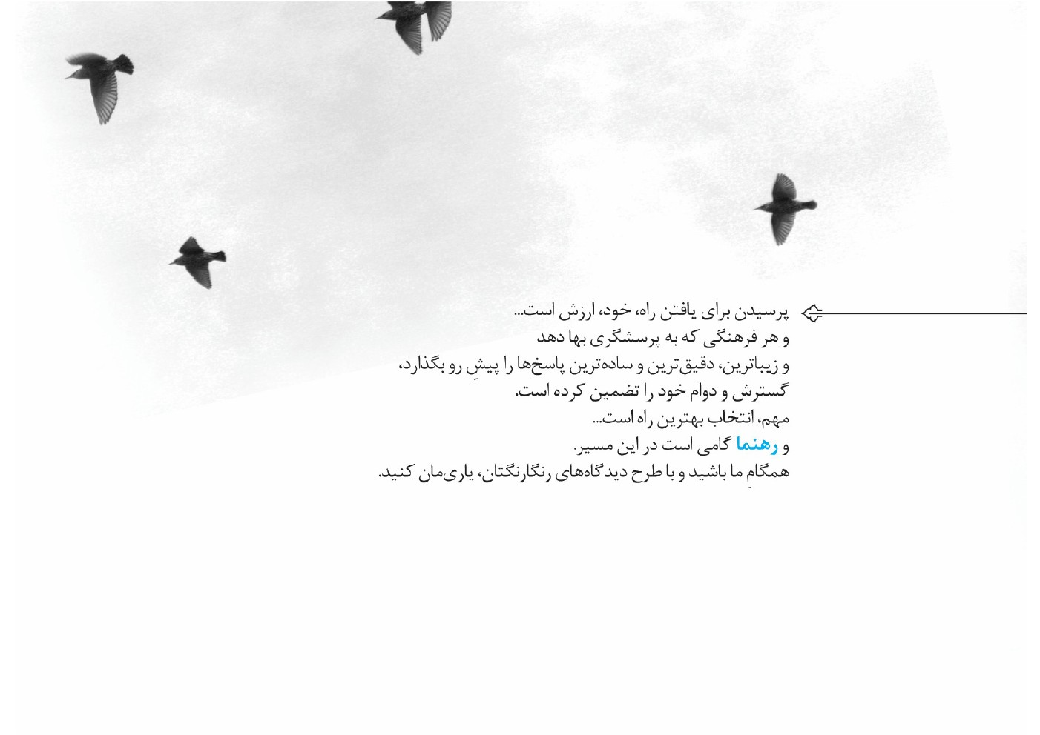
تصویر


اختلاف های کوچک، تفاهم‌های بزرگ
هدف از این نوشتار بررسی پرسش‌هایی از این دست است:
؟ منظور از اختلافات زناشویی چیست؟
؟ عوامل پیدا و پنهان اختلاف همسران چیست؟
؟ چگونه از بروز اختلاف جلوگیری کنیم؟ چگونه اختلافات را حل کنیم؟
؟ چگونه با همسر خود گفت‌وگو کنیم؟ مقررات گفتن و شنیدن چیست؟
؟ جایگاه اطرافیان در اختلافات زناشویی چیست؟

درآمد
مراد از اختلاف، صِرف بگومگوهای ساده و گذرای بین زن و شوهر نیست؛ بلکه الگوهای رفتاری خاصی با ته‌مایۀ خصومت و روابط آشفته و متعارض است که در اثر بن‌بست ارتباطی بین همسران به‌وجود آمده است. اختلافات همسران خودبه‌خود به‌وجود نمی‌آید؛ بلکه عواملی سبب بروز آن‌ها می‌شود. شناخت عوامل اصلی این اختلافات، برای انتخاب شیوۀ بهتر برخورد با آن‌ها از اهمیت بسیار زیادی برخوردار است. این نوشتار در دو فصل به شناسایی زمینه‌های اختلاف همسران و راهکارهای حل آن می‌پردازد.

فصل اول : عوامل اختلاف همسران

اشاره
تصویر

تصویر


۱.۱. عوامل آشکار اختلاف همسران

اشاره
بسیاری از اوقات، مسائلی که باعث اختلاف و درگیری همسران می‌شود، بسیار شفاف است و در جروبحث‌های آنان به زبان می‌آید. برخی از این مسائل عبارت است از:

۱.۱.۱. دوران نامزدی و عقد
برای داشتن ازدواج موفق و زندگی مستحکم، باید آگاهانه و با شناخت تصمیم گرفت. بنابراین برخی از روان‌شناسان، داشتن دوران نامزدی را قبل از دوران عقد توصیه می‌کنند و معتقدند خانواده‌ها باید چنین موقعیتی را برای دختر و پسر فراهم سازند. دورۀ نامزدی، زمان شناخت دختر و پسر برای انتخاب و دوران عقد، به‌دلیل نبودن محدودیت‌های دورۀ نامزدی، فرصتی مناسب برای تفاهم بیشتر همسران برای سازگاری افزون‌تر در زندگی مشترک است.
گرچه این دوره‌ها می‌توانند دورانی شیرین و به‌یادماندنی برای زندگی همسران باشند،
مسائلی همچون برجسته‌شدن احتمالی ضعف‌ها و ایجاد تردیدهای بی جا در دختر و پسر، کنایه‌ها و فشارهای اطرافیان، دخالت‌های نابجا، احساس گناه از ارتباطات جنسی و هراس از صدمات روحی و جسمی به‌ویژه برای دختران، دل‌بستگی شدید، وابستگی زیاد، غیرت‌ورزی نابجا، افراط و تفریط در رابطه‌ها، حرمت‌شکنی، بارداری ناخواسته و طرد ازجانب خانواده می‌تواند زمینۀ اختلاف بین همسران را فراهم آورد.

۲.۱.۱. دخالت‌های اطرافیان
زن و شوهر پس از ازدواج، ضمن برقراری روابط مطلوب با خویشاوندان، باید نوعی استقلال به‌دست آورند و خانوادۀ جدیدی را با محدودۀ خاصی تشکیل دهند که حتی والدینشان نیز از حریم خصوصی آن خارج باشند. متأسفانه دخالت‌های بی‌دلیل و گاه مضر اطرافیان، یکی از
آسیب‌های متداول چنین روابطی است که باعث اختلاف و ناسازگاری همسران نیز می‌شود.
در ایران، ۲۷درصد از متقاضیان طلاق، دخالت نابجای خویشاوندان و آشنایان را علت تقاضای جدایی دانسته‌اند که ازنظر فراوانی، در رتبۀ دوم عوامل مؤثر در طلاق قرار دارد.حمایت اجتماعی و مالی والدین از همسران جوان، نباید موجب دخالت در زندگی آنان و تحمیل نظریات والدین بر آن‌ها شود؛ زیرا برترین صلۀ رحم، آزارنرساندن به خویشان است و دخالت بیجا در زندگی دیگران می‌تواند یکی از جلوه‌های آزار باشد.

۳.۱.۱. انتقاد از خانوادۀ همسر
گاه زن و شوهر به‌دلیل اختلاف‌سلیقه یا برداشت‌هایی که ممکن است ناشی از سوءتفاهم‌ها
یا اختلاف فرهنگ دو خانواده باشد، به بیان مسائلی دربارۀ خانوادۀ یکدیگر می‌پردازند که روابط خود و همسرشان را دچار تنش می‌سازد؛ چراکه هیچ فردی به‌سادگی نمی‌تواند انتقاد دیگران را دربارۀ افراد خانوادۀ خود بپذیرد. بعضی از این انتقادها باعث بروز واکنش‌های عصبی می‌شود که با مقاومت های روانی همراه است یا موجب ابراز انتقاد و عیب‌جویی متقابل از خانوادۀ همسر می‌شود که زمینه‌ساز مشکلات جدی در روابط همسران است.

۴.۱.۱. برانگیختن غیرت و حسادت همسر
کم نیستند زوج‌هایی که از رفتار بی‌حریم همسرشان گلایه می‌کنند و می‌گویند: «ما می‌دانیم همسرمان نجیب است؛ اما با نامحرمان بی‌پروایی می‌کند و دل ما را می‌رنجاند. محبتش را از دلمان بیرون برده است و بذر بدگمانی را در دلمان کاشته است و... .» طبیعی است که سخن بی‌پروا، خنده، شوخی و حرف‌های غیرضروری زن یا مرد با خویشان و دوستان و آشنایان
نامحرم، به‌ویژه اگر جوان و زیبا باشند، باعث رنجش همسر می‌شود و غیرتش را برمی‌انگیزد و موجب اختلاف آن‌ها می‌شود.

۵.۱.۱. مسائل اقتصادی و فقر
بخش مهمی از اختلافات همسران به مسائل اقتصادی باز می‌گردد. زن و شوهری که زیر فشار اقتصادی هستند، به‌احتمال زیاد مشکلات زیادی دارند؛ زیرا این عامل فشار، تعارض‌های زناشویی یا مشکلات موجود زناشویی آنان را آشکار می‌سازد. درواقع، سختی‌های اقتصادی قبل از هرچیز به احساس ذهنی (فشارهای روانی اقتصادی) منجر می‌شود که تغییرات شناختی‌عاطفی و رفتاری را به‌دنبال دارد و به‌تدریج خصومت بین زن و شوهر را افزایش می‌دهد.
ابعاد مختلفی که دراین‌باره مطرح است، عبارت است از: مسکن، وسایل زندگی، هزینه‌های
رفاهی و معیشت.فقر و بیکاری، به‌ویژه بر مرد فشار وارد می‌کند و عاملی برای اختلافات همسران به‌شمار می‌رود. اگر مرد ازسوی همسر و خانواده‌اش با انتظارات فراتر از اندازۀ توان خود مواجه شود، یا با تندی به آن‌ها واکنش نشان می‌دهد که زمینۀ رفتارهای ناسازگارانه را در خانواده فراهم می‌کند، یا اینکه حالت تسلیم و درماندگی را می‌پذیرد و سررشتۀ زندگی را از کف می‌دهد. درهرصورت، نظام خانواده با مشکلات و اختلافات جدی روبه‌رو خواهد شد.
جروبحث‌های مکرر دربارۀ به‌دست‌نیاوردن و نداشتن پول کافی، ناتوانی درزمینۀ تصمیم‌گیری دربارۀ درآمد، شیوۀ خرج‌کردن پول، شیوۀ پس‌اندازکردن، سوءظن دربارۀ اینکه دیگری به‌طور مخفیانه پول خرج می‌کند و بحث بر سر خرید جنسی خاص با بهترین قیمت ممکن، ازجمله مسائل زمینه‌ساز اختلاف همسران است.

۶.۱.۱. اوقات فراغت: مسافرت و تفریح و سرگرمی
همۀ زندگی در کارکردن خلاصه نمی‌شود؛ بلکه برای بهترکارکردن، فرصت‌هایی برای رسیدگی به خویشتن و تفریح نیز لازم است. اصل سرگرمی به‌ویژه با همراهی خانواده امری مطلوب است و آموزه‌های اسلام نیز بر آن تأکید می‌کند.نکته اینجاست که گاه مسائلی نظیر استفادۀ همسران از سرگرمی‌های حرام، زیاده‌روی در سرگرمی‌های حلال، توافق‌نداشتن دربارۀ شیوۀ گذراندن تعطیلات، نداشتن امکان حضور در دو شهر مختلف به‌دلیل محدودبودن زمان تعطیلات و افزایش مخارج سفر به‌ویژه زمانی که زن و مرد از دو شهر مختلف‌اند، زمینۀ برخی اختلافات بین همسران را فراهم می‌آورد .

۷.۱.۱. رازگویی
یکی از عوامل موفقیت و پایداری زندگی زناشویی این است که زن و مرد از گفتن حرف‌های غیرضروری و حتی مشکلات خود به دیگران خودداری کرده، هرگز بدون تفکر، مسائل زندگی مشترک خود را برای دیگران بازگو نکنند. معمولاً برخلاف مردها که حاضر نیستند اسرار خود را دراختیار همسرشان قرار دهند، خانم‌ها میل دارند از اسرار و رموز مختلف همسرشان نظیر وضع کسب‌وکار، درآمد، تصمیم‌های آینده و... باخبر شوند؛ تاجایی‌که همین مسئله می‌تواند زمینۀ برخی دلخوری‌ها و بدبینی‌ها و اختلاف را بین آن‌ها فراهم سازد. عیب‌های پنهان همسر، وضعیت اقتصادی وی، درگیری‌ها و اختلافات زناشویی، مشکلات خویشاوندان همسر و... نمونه‌ای از رازهای خانوادگی است که به‌ویژه همسران جوان با آن مواجه‌اند.

۸.۱.۱. سرزنش
گاهی که همسران از روابط خود ناراضی‌اند، بهجای اینکه بحث آن‌ها به بررسی وضعیت خود به‌شکلی آشکار و صادقانه بینجامد، به سرزنش‌کردن منتهی می‌شود؛ به‌گونه‌ای‌که یکی از آن‌ها برای قبول تأثیر خود در تعارضات و بگومگوها، مقاومت بسیار نشان می‌دهد، به‌طور مکرر دیگری را به‌دلیل مشکلات ارتباطی و نارضایتی از روابط با جملاتی سرزنش می‌کند؛ نظیر «اگر دیوانگی‌های تو نبود، ازدواجمان خیلی‌خوب بود.» یا « مشکل ما، تو هستی و افکار تو.» و ازاین‌طریق مسئولیت رفتار و افکار و احساساتش را بر دیگری می‌افکند.
دراین‌میان فردی که سرزنش می‌شود، گرچه می‌گوید که همسرش ارزشی برای وی قائل نیست و به عزت نفس او آسیب می‌زند؛ جسارت نداشته، بیشتر تمایل دارد که برخورد همسرش را با مظلوم‌نمایی و بی‌پناهی پایان دهد. درنتیجه، اختلافات آن‌ها نه‌تنها حل
نمی‌شود، بلکه روزبه‌روز افزون‌تر می‌شود.

۹.۱.۱. بدگمانی
ازجمله آفت‌های ویرانگر زندگی مشترک، بدگمانی همسران به یکدیگر است که باعث تیره‌شدن افق زندگی در نظر فرد بدبین می‌شود و با کاهش اعتماد به همسر، محبت و نشاط را از روابط آن‌ها می‌زداید.

۱۰.۱.۱. اعتیاد
اعتیاد امری روان‌شناسی و بدنی بوده، سومین عامل اختلاف و درخواست طلاق در کشور ماست و علت ۱۸درصد از درخواست‌های طلاق را تشکیل می‌دهد.اعتیاد موجب رفتارهای
نابهنجار و درنهایت ناسازگاری و اختلاف بین همسران می‌شود.
مواد مخدر، تغییرات اساسی در تفکر و رفتار و عواطف به‌دنبال دارد و ازطریق افزایش احتمال خشونت و پرخاشگری به‌دلیل کاهش‌دادن قدرت کنترل، کاهش بازداری‌های فردی و اجتماعی و اختلال در قضاوت، تخریب حافظه و کاهش توجه، اختلال و دگرگونی در روابط جنسی، تغییر در خلق که منجر به افزایش افسردگی و اضطراب و پارانویا می‌شود، زمینۀ بسیاری از اختلافات را در روابط زن و مرد به‌وجود می‌آورد.

۱۱.۱.۱. ناهمسویی بینش‌ها و باورهای مذهبی
انسان بدونِ جهان‌بینی، انسانی بدون قطب‌نماست. زندگی مسلمان براساس اسلام و فرهنگ اسلامی و کارهای غیرمسلمان براساس فرهنگ غیراسلامی صورت می‌گیرد. شایسته است در زندگی مشترک، مواضع مشترک وجود داشته باشد.
چگونه دو نفر که دو فرهنگ متضاد دارند، می‌توانند در مقام عمل هماهنگ باشند؟ بنابراین، یا کارشان به اختلاف و نزاع می‌کشد یا یک طرف دست‌کم، باید از مواضع خود صرف‌نظر کند.در چنین خانواده‌هایی ممکن است سر مسائلی نظیر شرکت در نمازجمعه، فُرادا یا به‌جماعت‌خواندن نمازهای واجب، پرداخت صدقه، خمس، زکات و روزۀ مستحبی و حتی بر سر ارتکاب محرمات و ترک واجبات بحث پیش آید.
به‌همین‌دلیل است که اسلام یکی از شروط ازدواج را «هم‌کفوبودن»و اولین مرتبۀ آن را همسانی در مذهب و دین مطرح کرده است تا علاوه‌بر جنبه‌های معنوی دیگر، کانون خانواده از گرمی و عاطفۀ مذهبی نیز برخوردار باشد. کم‌توجهی یا بی‌توجهی به این امر مهم در روابط، به‌معنای بنای ستون‌های کانون زندگی بر زمینی سست و ناپایدار است. به‌راستی
چگونه ممکن است از همان آغازین روزهای زندگی مشترک، زن سحرگاهان و با نغمۀ اذان برخیزد و نماز صبح بگزارد و مرد همچنان تا ساعتی پس از طلوع آفتاب در بستر آرمیده باشد؛ یا به‌عکس؟!

۱۲.۱.۱. عوامل اجتماعی و فرهنگی
هرقدر زن و شوهر ازنظر اجتماعی به یکدیگر نزدیک‌تر باشند، سازگاری آن‌ها پس از ازدواج آسان‌تر خواهد بود.افرادی که مسئلۀ تربیت و اصالت خانوادگی برایشان در رأس امور انتخاب همسر قرار دارد، نباید هرگز با خانواده‌هایی ازدواج کنند که احتمالاً به ارزش‌های معنوی و هنجارهای اجتماعی پایبند نیستند.
خانواده‌های مرفه و طبقات اجتماعی بالا نیز باید تلاش کنند با خانواده‌های هم‌سطح خود ازدواج کنند؛ وگرنه وضع اجتماعی متفاوت همسران، نظیر خلق‌وخوی والدین، شغل آنان، محل تولد و رشد خانواده، تعداد برادر و خواهر و وضعیت هریک، وضعیت زندگی پدر و مادر ازنظر جدایی یا زندگی باهم، می‌تواند زمینه‌ساز برخی اختلافات بین همسران باشد.
هماهنگی درزمینۀ فرهنگی نیز در ایجاد روابط سالم و سازنده بین همسران نقش مهمی دارد؛ زیرا هر خانواده فرهنگ ویژه‌ای دارد که به اموری مانند نگرش خصوصی خانواده در رفتارها و نیز سنت‌ها و شیوۀ ارتباط با دیگران مربوط می‌شود.
اگر زن و شوهر هنگام ازدواج، همان‌گونه‌که کفوبودن در اعتقادات دینی را درنظر گرفته‌اند، کفوبودن در فرهنگ و فکر را نیز مراعات کرده باشند، یعنی با خانواده‌ای ازدواج
کنند که در آن، طرز فکرها و طرز برداشت‌ها از امور و حوادث، آداب و رسوم، لباس‌پوشیدن و آرایش ظاهر، خلقیات و ارزش‌های مطلوبشان به همدیگر شبیه باشد، به‌دلیل اندیشه و زبان مشترک، اختلاف کمتری خواهند داشت.
برای مثال، این افراد در مسائلی نظیر تحصیل و کار و فعالیت اجتماعی زنان در عرصه‌های مختلف، براساس مبانی و ارزش‌های اسلامی و معیارهای قرآنی، به‌دور از تعصبات فردی و جنسیتی، به‌صراحت مواضع فکری مشترک و مشابهی اعلام می‌کنند و با صداقت و صلابت، از جایگاه و منزلت زنان به‌عنوان آرامشگران کانون خانواده سخن می‌گویند و بر این باورند که به‌هنگام ضرورت و برحسب استطاعت، زنان، آمادۀ خدمت به جامعه در عرصه‌های تعلیم‌وتربیت، بهداشت و درمانگری خواهند بود. اینان هرگز تحصیل و تحقیق را در انحصار مردان نمی‌بینند و در ارتباطات اجتماعی و انتخاب شیوۀ زندگی و فرزندپروری
نیز دیدگاه‌های مشابهی دارند.

۱۳.۱.۱. اختلاف‌نظر در عقاید سیاسی
موضع‌گیری‌های سیاسی همسران که منشأ عقیدتی دارد، نقش مهمی در ایجاد همدلی و همفکری آنان درجهت ایجاد آرامش در زندگی دارد. درعین‌حال، یکی از عواملی که می‌تواند موجب اختلاف و ناسازگاری بین همسران شود، عقاید و خط فکر سیاسی آنان است. بنابراین، شناخت خط فکر سیاسی همسران پیش از ازدواج لازم است؛ به‌معنای شناخت طرز تفکر دربارۀ اصل حکومت و هیئت حاکم، مسئولان اجرایی کشور، خوش‌بینی یا بدبینی به آن‌ها، اعتقاد به درستی یا نادرستی عملکرد کارگزاران جامعه و موضع‌گیری‌های مثبت یا منفی دربارۀ رهبری.
انتساب زن و مرد به دو حزب و گروه سیاسی متضاد، دو حالت به‌وجود می‌آورد:
۱. اگر دو طرف متعصب باشند و در بینش خود انعطاف نشان ندهند، احتمال بروز اختلاف و تنش زیاد است؛
۲. درصورتی این تضاد سیاسی تحمل‌شدنی است که اختلاف زیاد نباشد و هر دو بر فکر خود تعصب نورزند.
اگر یکی از همسران سیاسی باشد و دیگری وابستگی سیاسی به حزب و گروهی نداشته باشد و با عقاید همسرش نیز مخالفتی نکند، اختلافی پدید نخواهد آمد.
تصویر


1.2. عوامل ناآشکار اختلاف همسران

اشاره
گاهی‌اوقات همسران دربارۀ حوادثی مشاجره می‌کنند که به‌نظر می‌رسد به مسئلۀ ویژه‌ای بین آن‌ها وابسته نیست. بنابراین بحث‌های ناکام‌کننده و تخریبگر آن‌ها دربارۀ مشکلات خاص، به هیچ‌جایی نخواهد رسید. این مسائل که بازنمای انتظارات و نیازها و احساسات ابرازنشدۀ همسران است، بسیار مهم است و درصورت بی‌توجهی به آن‌ها، باعث آسیب جدی به روابط همسران می‌شود. برخی از این عوامل ناآشکار عبارت است از:

۱.۲.۱. تعهد و وفاداری
موضوع تعهد همسران، نگرانی هریک از آن‌ها دربارۀ این است که آیا همسرش در موقعیت‌های سخت یا حتی با نداشتن رضایت زناشویی درکنار وی باقی بماند؟ بیماری همسر زمینه‌ای برای کاهش رضایت زناشویی است. اختلاف همسران بر سر جداکردن
حساب بانکی، مقاومت شوهر در به‌نام‌کردن یا شریک‌کردن همسرش در اموالی نظیر خانه یا ماشین، مسائلی است که به‌طور غیرمستقیم به موضوع تعهد و وفاداری مربوط می‌شود. سؤال اساسی در چنین مسائلی برای همسر این است: «آیا او با من خواهد ماند؟»
ارتباط بدون تعهد مانند قایقی بدون پارو در اقیانوس است که هیچ قدرتی برای جست‌وجوی راهی مناسب ندارد. تفاوت بین بودن با فردی بی‌تعهد و بودن با فردی باتعهد، مانند تفاوت بین اجاره یا خریدن خانه است. فرد در رفتار با خانه یا آپارتمان اجاره‌ای کم‌دقتی می‌کند و اهمیت خاصی به آن نمی‌دهد؛ اما دربارۀ خانۀ خودش به هر خراش و لکه‌ای توجه کرده، مانند شاهین، مراقب بچه‌ها و دوستان و حیوانات خانگی است تا به دیوارها و سنگ‌های تزیینی خانه خسارتی وارد نکنند.

۲.۲.۱. مراقبت و اهمیت
مسائل مربوط به مراقبت و اهمیت، شامل نگرانی‌های فرد دربارۀ مهم‌بودن و دوست‌داشته‌شدن ازجانب همسرش است. این مسئله، هنگامی رخ می‌دهد که فرد احساس می‌کند همسرش پاسخ‌گوی نیازهای مهم هیجانی وی نیست. اختلاف مکرر همسران بر سر مرتب‌کردن لباس مهمانی شوهر، بستن چمدان مسافرت و... مسائلی هستند که به‌طور غیرمستقیم به موضوع پنهان اهمیت و مراقبت مربوط می‌شود. درواقع، مرد خانواده فارغ از اینکه ممکن است خواسته‌های وی احساس کنترل‌شدن را به همسرش منتقل کند، انجام‌دادن چنین کارهایی را ازسوی وی، نشانۀ عشق او به خود تعبیر می‌کند و می‌خواهد بداند تاچه‌اندازه برای همسرش اهمیت دارد.

۳.۲.۱. قدرت و کنترل
خانواده مانند دیگر نظام‌های انسانی و اجتماعی، سازمان دارد. در جوامع انسانی، سازمانی دیده نمی‌شود که همۀ افراد در آن در یک رتبه باشند؛بنابراین در خانواده نیز هر فردی برای خود جایگاه ویژه‌ای دارد که نشانۀ قدرت و تأثیر او بر دیگران است.
کشمکش بر سر قدرت در خانواده حول هر محوری و اغلب هنگامی‌که تصمیمات مختلف گرفته می‌شود، می‌تواند نمود یابد. کدام‌یک از همسران تصمیم می‌گیرد که چه‌کسی کارهای منزل را انجام دهد یا بودجۀ خانواده را خرج کند؟ آیا آرزوها و نیازهای زن خانواده به‌اندازۀ آرزوها و نیازهای همسرش مهم است و در تصمیم‌گیری‌ها لحاظ می‌شود؟ به‌هرحال، قدرت در زندگی همسران امری مشترک است. تقسیم عادلانۀ آن به توافق منجر شده، هرگونه تلاش
برای اعمال قدرت یک‌جانبه بر دیگری و کنترل وسواس‌گونۀ وی، به اختلاف منجر می‌شود.

۴.۲.۱. قدردانی
قدردانی به احساس ارزشمندبودن فرد از دیدگاه همسرش برمی‌گردد برای آنچه هست و آنچه انجام می‌دهد. احساس نادیده‌گرفته‌شدن تلاش‌های فرد ازسوی همسر و ارزش‌قائل‌نشدن برای فعالیت‌ها و دستاوردهای وی، ازجمله مسائلی است که اختلاف همسران را به‌دنبال دارد. بسیاری از مردان می‌گویند همسرانشان برای کار آن‌ها (کسب درآمد برای خانواده) ارزش زیادی قائل نیستند. درمقابل نیز بسیاری از زنان، چه شاغل و چه خانه‌دار، می‌گویند که شوهرانشان به آنچه در خانه انجام می‌دهند، بها نمی‌دهند و آن را قدر نمی‌دانند. ممکن است همسران برای خانواده سخت تلاش کنند. برای مثال، مرد خانواده سعی کند درقالب کار مفرط و اضافه‌کاری‌های بیش‌ازاندازه و بی‌دلیل، به درآمد بیشتری دست یابد. حال اگر
همسرش در بیان قدردانی شکست بخورد، برافروخته می‌شود.

۵.۲.۱. نیازهای جنسی
توجه به بعد غیرجنسی ارتباط زناشویی و ارتباط جنسی معقول، نشانۀ عمیق‌بودن عشق زن و مرد به یکدیگر است؛ اما هرگونه بی‌توجهی به نیازهای جنسی به‌دلیل بی‌میلی یا سردمزاجی می‌تواند با لطمه‌زدن به روابط زن و شوهر، آن‌ها را دچار عصبانیت و دلسردی به همسر و زندگی کند و به‌تدریج موجب بروز رفتارهای پرخاشگرانه و درنهایت افسردگی آن‌ها شود.
اعلام نارضایتی از زندگی، ایرادگیری‌های مکرر و قهرهای طولانی‌مدت همسران، کوبیدن یکدیگر، تهدید به جدایی، ابراز خستگی و تمارض، ازجمله مسائلی است که ممکن است به برآورده‌نشدن نیازهای جنسی همسران بر‌گردد. پژوهشی در کشور ما نشان داد که درمیان
همسران متقاضی طلاق، ۱۱درصد تمکین‌نکردن و ۲درصد سردمزاجی یا ناتوانی جنسی را عامل درخواست طلاق اعلام کرده‌اند.
تصویر


فصل دوم :راهکارهای حل اختلاف همسران

اشاره
تصویر
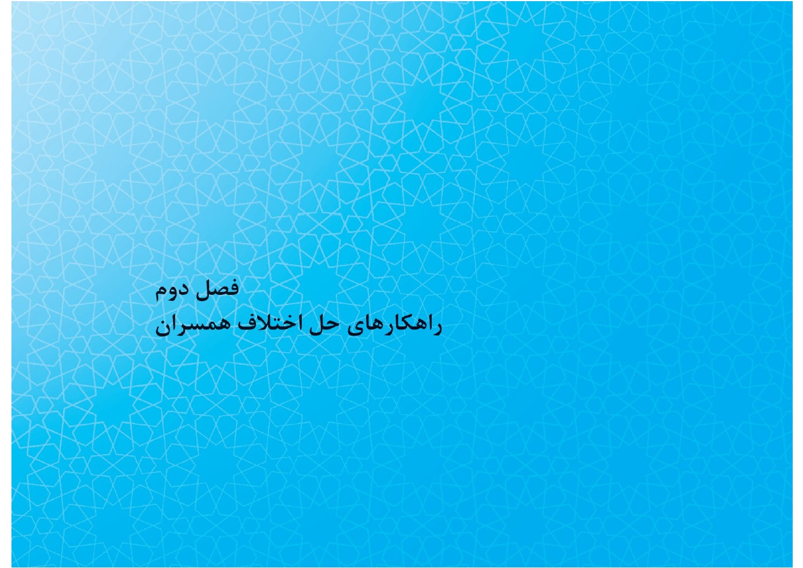

2.1. به‌رسمیت‌شناختن اختلاف، نه انکار
طفره‌رفتن از پذیرش مشکل، به حسابِ صداقت‌نداشتن و نقش‌بازی‌کردن در روابط گذاشته می‌شود و به بدترشدن اوضاع می‌انجامد. در زندگی مشترک، تفاوت‌ها و تعارض‌های مختلفی وجود دارد که بهتر است در مراحل آغازین و به‌صورت پیشگیرانه حل شود، قبل از آنکه در درازمدت به پیامدهایی نظیر ازخودبیگانگی و سرخوردگی و تخریب متقابلبینجامد.

۲.۲. بیان جرئتمندانۀ احساسات و خواسته‌ها و افکار
اغلب، ترس از ناراحتی همسر و ازدست‌دادن وی، باعث می‌شود که زن یا شوهر از جرئتمندی دست بشویند؛ ولی چنین کاری در درازمدت رابطۀ آن‌ها را به مخاطره افکنده، این احساس را
به آن‌ها می‌دهد که مرتب بهره‌هایی در جنبۀ مادی و معنوی از دست می‌دهند.
جرئتمندی به‌معنای دفاع از حقوق خود و اجازه‌ندادن به دیگران برای سودجویی است و با پرخاشگری متفاوت است. پرخاشگربودن به‌معنای حمایت از خود به‌شیوه‌ای است که در آن، به حقوق دیگران تجاوز می‌شود؛ درحالی‌که جرئتمند کسی است که در عین احترام به دیگران، بدون احساس ترس یا رفتار پرخاش‌جویانه، احساسات و خواسته‌ها و افکار خود را بیان کرده، سعی می‌کند به‌طور معقول، خود را با نیازهای دیگران منطبق سازد.
برای مثال، زن خانواده می‌تواند با جملۀ «از اینکه کارهای منزل را به‌تنهایی انجام می‌دهم، احساس خستگی می‌کنم. دوست دارم تو هم در این کار با من مشارکت کنی.» به‌صورت شفاف و مستقیم و بدون‌سماجت، خواستۀ خود را با همسرش در میان بگذارد
تصویر


۳.۲. رعایت مقررات گفت‌وگو با همسر

۱.۳.۲. مقررات مربوط به گوینده
۱. خلاصه‌حرف‌زدن: با این روش، از صحبت دربارۀ مطالب حاشیه‌ای جلوگیری می‌شود که اغلب ایجاد تنش می‌کند؛
۲. پرهیز از در پرده سخن‌گفتن: غالباً شاخ‌وبرگ‌دادن به موضوع باعث می‌شود که شنونده برای فهم مقصود ما به حدس و گمان متوسل شود. بسیاری از اوقات، این تصورات غلط از آب درمی‌آید؛
۳. استفاده از لغات و جملات بی‌طرفانه نظیر «انعطاف‌پذیر» به‌جای «دهن‌بین» و «اجازه دهید حرف‌هایم را تمام کنم.» به‌جای «این‌قدر توی حرف‌هایم ندو.»؛
۴. استفاده از لحن مهربانانه هنگام گفت‌وگو؛
۵. پرهیز از توهین، تهمت، سرزنش و انتقاد؛
۶. خودداری از زدن برچسب‌هایی مانند خودخواه، دهن‌بین، بی‌ملاحظه، شلخته و...؛
۷. خودداری از مطلق‌گویی و استفاده از کلماتی مانند «هرگز» یا «همیشه»؛
۸. توجه‌کردن به زمان حال و پرهیز از بحث دربارۀ گذشته.

۲.۳.۲. مقررات مربوط به شنونده
۱. باعلاقه گوش‌دادن و تکان‌دادن سر و بیان کلماتی نظیر راستی، آره و...؛
۲. تلاش‌کردن برای فهمیدن منظور همسر؛
۳. خودداری از ضدحمله و موضع تدافعی؛
۴. نشنیده‌گرفتن مضامین منفی صحبت‌های همسر و توجه به علت عصبانیت، نه انتقادها و سرزنش‌ها؛
۵. پرهیز از انتقاد متقابل؛
۶. پرهیز از قطع کردن صحبت طرف مقابل؛
۷. بیان برداشت خود از سخنان همسر.

2.4. اطلاع‌نیافتن و دخالت‌نکردن اطرافیان (علنی‌نکردن مسائل بین خانواده‌ها)
در نگاه کلی به مبحث آسیب‌شناسی خانواده، از عوامل بسیار مهم گسست خانواده‌ها، دخالت بی‌دلیل و ناخواستۀ اطرافیان است. بنابراین، جا دارد همسران با این قضیه بااحتیاط برخورد کنند تا ماجرای اختلافشان بر سر زبان فامیل و اطرافیان نیفتد؛ زیرا گاهی‌اوقات مسئله‌ای که ممکن است با گذشت زمان حل شود، تنها به‌دلیل اینکه دیگران از آن مطلع شده‌اند، فرد را به لج‌بازی می‌کشاند و مسئله را حل‌ناشدنی و حتی تشدید می‌کند.

۵.۲. تعیین واقع‌بینانه و پذیرش سهم خود در مشکلات
اگر هریک از همسران در جریان حل اختلافات زناشویی، سهم خود را در مسئلۀ پیش آمده
ببیند و صادقانه به آن اعتراف کند، برای مثال به بدرفتاری و استفاده از خشونت در گذشته اقرار کند، شریک زندگی وی، میل و رضایتش برای همکاری را درک می‌کند و برای بحث و مذاکره تمایل بیشتری از خ-ود ن-ش-ان می‌دهد.

2.6. اولویت‌بخشی به همسر و زندگی مشترک خود
وقتی مرد و زنی با هم ازدواج می‌کنند، شایسته است که همسر خود را فرد شماره‌یک زندگی خود قرار داده، اولویت را به همسر خود و خواسته‌های وی دهند. البته این بدین‌معنا نیست که دیگران را کنار بگذارند؛ بلکه به‌این‌معناست که اولویت‌های خود را ازنظر زمان و انرژی تغییر دهند.
همسر باهوش و دوراندیش باید بداند چگونه بین «همسرخوب‌بودن برای شریک زندگی خود» و «فرزندخوب‌بودن برای خانواده» جمع کند. ایجاد تعادل در این کار، مثل استفادۀ
بندبازان از میلۀ تعادل، به ظرافت خاصی نیاز دارد. بهترین کار این است که به‌شیوه‌ای مسالمت‌آمیز، مرز زندگی خود و همسرش را با اطرافیان و خانوادۀ پدری مشخص کند.

2.7. مشارکت‌جویی با همسر در مسیر حل اختلاف
در این فرایند، هریک از همسران با اجتناب از انکار مشکل و مرافعه و قهر، درصدد برمی‌آیند که برای مسئلۀ محل اختلاف، راه‌حلی پیدا یا ابداع کنند که به‌نفع هر دوی آن‌ها باشد. مراحل مختلف این کار عبارت است از:
۱. تعیین زمان و مکان مناسب برای گفت‌وگو؛
۲. تعریف مشکل یا موضوع اختلاف؛
۳. تعیین سهم هریک از همسران در ایجاد مشکل؛
۴. فهرست‌کردن تلاش‌های ناموفق قبلی برای حل مشکل فعلی؛
۵. فهرست‌کردن تمام راه حل‌های پیشنهادی ممکن؛
۶. بحث دربارۀ راه‌حل‌های ممکن و ارزیابی آن‌ها؛
۷. توافق زن و شوهر بر سر آزمودن راه‌حلی خاص؛
۸. مشخص‌ساختن وظیفۀ هریک از همسران در آزمودن راه‌حل توافقی؛
۹. تعیین زمانی دیگر برای گفت‌وگو؛
۱۰. ارج‌نهادن به تلاش‌های یکدیگر در رسیدن به راه‌حل.

2.8. یاری‌جستن از مراکز و افراد باتجربه و خیرخواه
باتوجه‌به اینکه اغلب همسران از ابزار و مهارت‌های ارتباطی کافی برای طرح و تبادل نظر و یافتن راه‌حل‌های ممکن برخوردار نیستند، استفاده از دیگران، به‌ویژه متخصصان خانواده‌درمانی، ضروری می‌نماید؛ زیرا گاهی‌اوقات متخصصان متوجه جزئیاتی می‌شوند که
شاید زن و شوهر با ساعت‌ها گفت‌وگو و حتی مجادله نیز قادر به یافتن آن نباشند.

2.9. گذشت و بخشش
اشتباه همسر یکی از مسائل تلخی است که زندگی مشترک را به مخاطره می‌اندازد، درصورتی‌که بر آن تمرکز کرده، از آن گذر نکنند و بارها تلخی آن را برای خود تکرار کنند. لازم است همسران برای «بخشش» ارزش قائل شوند و لذت گذشت را به خود و همسرشان هدیه دهند.

برای مطالعۀ بیشتر
۱. افروز، غلام‌علی، همسران برتر، تهران: انجمن اولیا و مربیان، ۱۳۷۸.
۲. ساروخانی، باقر، مقدمه‌ای بر جامعه‌شناسی خانواده، تهران: سروش، ۱۳۷۰.
۳. طاهری، حبیب‌الله، سیری در مسائل خانواده، تهران: سازمان تبلیغات اسلامی، ۱۳۷۰.
۴. فرجاد، محمدحسین، آسیب‌شناسی اجتماعی ستیزه‌های خانواده و طلاق، تهران: منصوری، ۱۳۷۲.
۵. ملک‌محمودی، امیر، راهنمای ازدواج، آنچه یک پسر و دختر دربارۀ انتخاب همسر باید بدانند، چ۶، قم: مشهور، ۱۳۸۲.
۶. هی‌لی، ج، روان‌درمانی خانواده، ترجمۀ باقر ثنایی، تهران: امیرکبیر، ۱۳۷۷
تصویر
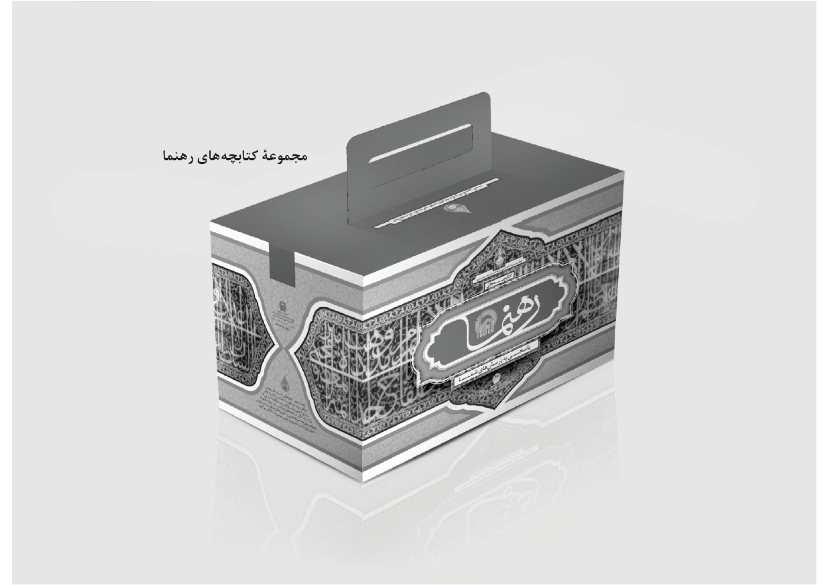
تصویر
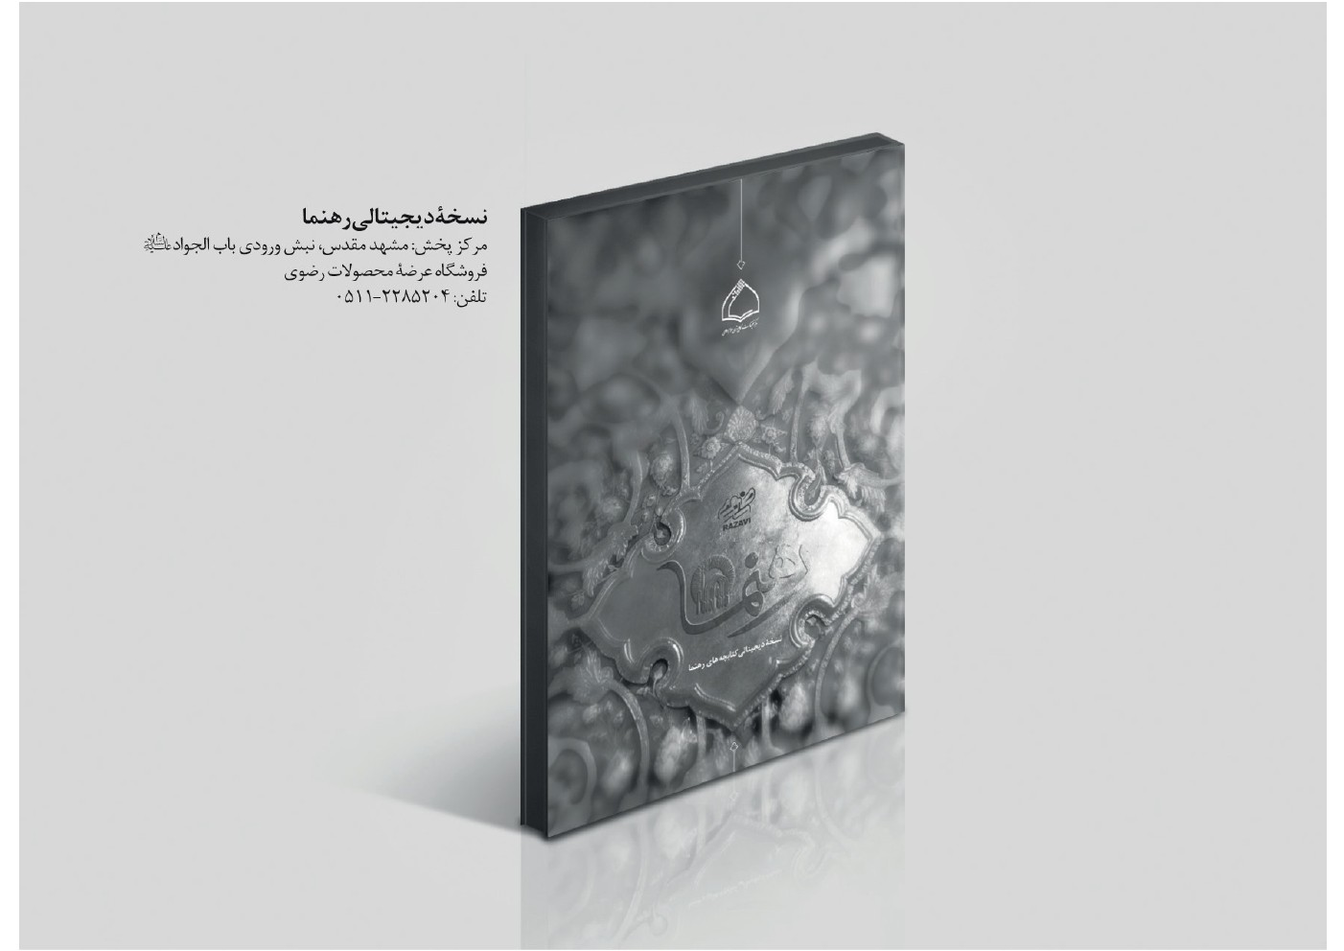

ghaemiyeh.com

. محمدحسین فرجاد، آسیب‌شناسی اجتماعی ستیزه‌های خانواده و طلاق، ص۲۰۸.
. امیر ملک‌محمودی، راهنمای ازدواج، آنچه یک پسر و دختر دربارۀ انتخاب همسر باید بدانند، ص۱۴۱.
. لَهْوُ الْمُؤْمِنِ فِی ثَلَاثَة أَشْیاءَ التَّمَتُّعِ بِالنِّسَاءِ وَ مُفَاکهَة الْإِخْوَانِ وَ الصَّلَاة بِاللَّیلِ؛ حر عاملی، وسائل‌الشیعة، ج۲۱، ص۱۴.
. محمدحسین فرجاد، آسیب‌شناسی اجتماعی ستیزه‌های خانواده و طلاق، ص۲۰۸.
. حبیب‌الله طاهری، سیری در مسائل خانواده، ص۱۱۳.
. محمدبن‌یعقوب کلینی رازی، کافی، ج۵، ص۳۳۲.
. غلام‌علی افروز، همسران برتر، ص۶۶.
. باقر ساروخانی، مقدمه‌ای بر جامعه‌شناسی خانواده.
. امیر ملک‌محمودی، راهنمای ازدواج، آنچه یک پسر و دختر دربارۀ انتخاب همسر باید بدانند، ص۱۳۸و۱۳۷.
. غلام‌علی افروز، همسران برتر، ص۶۶و۶۷، با تلخیص.
. بارابارا دی آنجلیس، آیا همسر دوست داشتنی من تو هستی؟ (آیا تو آن گمشده‌ام هستی؟)، ص۲۴۲.
. ج هی‌لی، روان‌درمانی خانواده، ص۱۷۱تا۱۷۹.
. محمدحسین فرجاد، آسیب‌شناسی اجتماعی ستیزه‌های خانواده و طلاق، ص۲۰۸.
. ف.ب زیمون، مفاهیم و تئوری‌های کلیدی در خانواده‌درمانی، ص۲۵.

